

МКДОУ №11 «СКАЗКА»

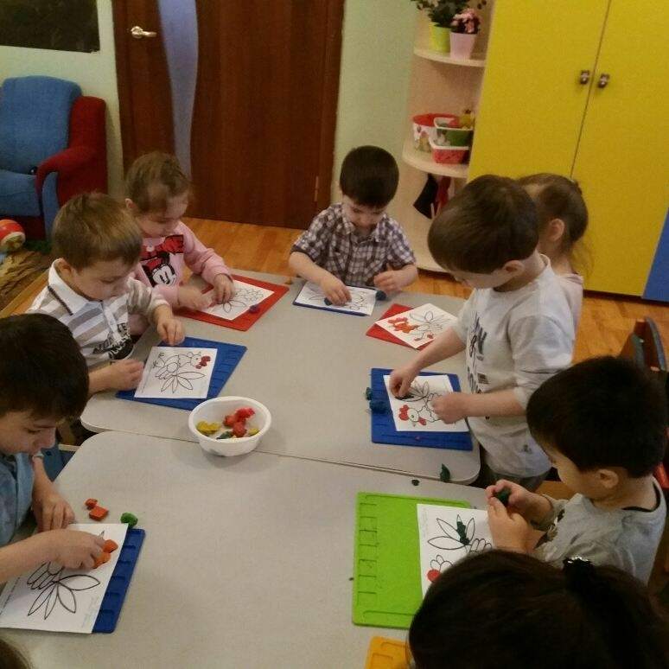

Г.БУЙНАКСК.

Аппликация на тему:
«ФЛИКЕР – это без сомненья - знак дорожного движенья!»
Цель: формирование основ безопасности собственной жизни.
Задачи:
1. Продолжать уточнять знания детей о видах фликеров и светоотражающих элементах;
2. Закрепить правила дорожного движения;
3. Продолжать знакомить с дорожными знаками.
Интеграция образовательных областей:
Коммуникация:
• развитие интереса к художественному слову;
• активизация словаря;
• формирование умения внимательно и заинтересованно слушать стихотворение, рассказ воспитателя.
Познание (ФЭМП):
• развитие представлений о том, как из геометрической формы сделать другую;
• формирование умения ориентироваться на листе бумаги.
Художественное творчество: (аппликация):
• закреплять умения детей вырезать из квадрата круг;
• развитие чувство формы, цвета, пропорций;
• создавать изображение предмета
• закрепление навыка аккуратно вырезать и наклеивать;
• совершенствовать умение детей радоваться результату.
Физическая культура:
• совершенствовать физические качества (физкультминутка).
Здоровье:
• совершенствовать умение сохранять правильную осанку.
Предварительная работа: беседа о правилах дорожного движения, о значении светоотражающих элементах в жизни каждого человека, об их видах.
Оборудование: раздаточный материал для аппликации, иллюстрации; клей, кисточка, клеенка, салфетка, ножницы; образец готового «человечка», простой карандаш.
Ход непосредственно образовательной работы.

Воспитатель: Давайте вспомним с вами некоторые правила дорожного движения. Скажите, пожалуйста, где должен переходить пешеход?
Дети: по пешеходному переходу.
Воспитатель: А как по-другому называется пешеходный переход?
Дети: Зебра.
(Воспитатель показывает иллюстрации).
Воспитатель: Сейчас я вам покажу картинки с дорожными знаками, а вы мне будете их называть. (Показывает картинки).
Дети: Пешеходный переход, подземный переход, надземный переход, пункт питания, светофор, осторожно дети, стоп, движение запрещено.
Воспитатель: Молодцы, правильно назвали. А сейчас мы с вами немножко поиграем с нашими пальчиками.
Пальчиковая гимнастика.
И автобус и трамвай,
Грузовик и самосвал
Едут только по дороге
На разрешающий сигнал.
Дети, а зачем на куртку мы надеваем светоотражающую повязку?
Дети: Чтоб не сбила машина. Ведь если будет темно, она без нее нас не увидит.
Воспитатель: Молодцы, правильно. А как по другому можно назвать светоотражающую повязку?
Дети: Фликер.
Воспитатель: Правильно!
Есть у нас значок такой,
Фликер называется,
Но значок он не простой,
Светоотражающий.
Яркий свет далеких фар
Отразит он в тот же час.
И тем самым отражением
Он поможет нам.

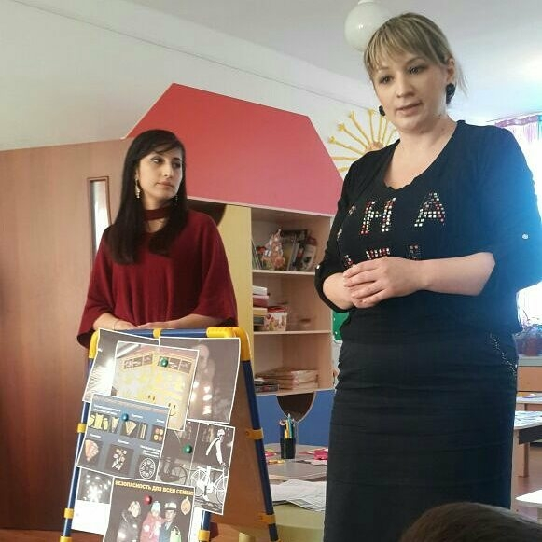

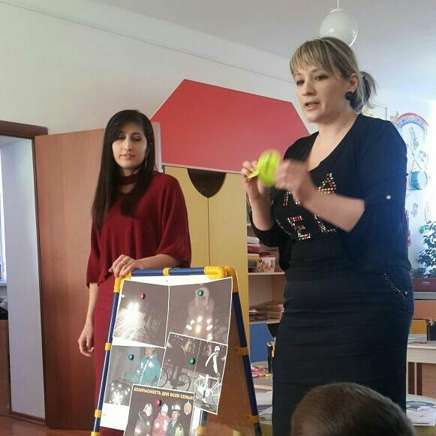

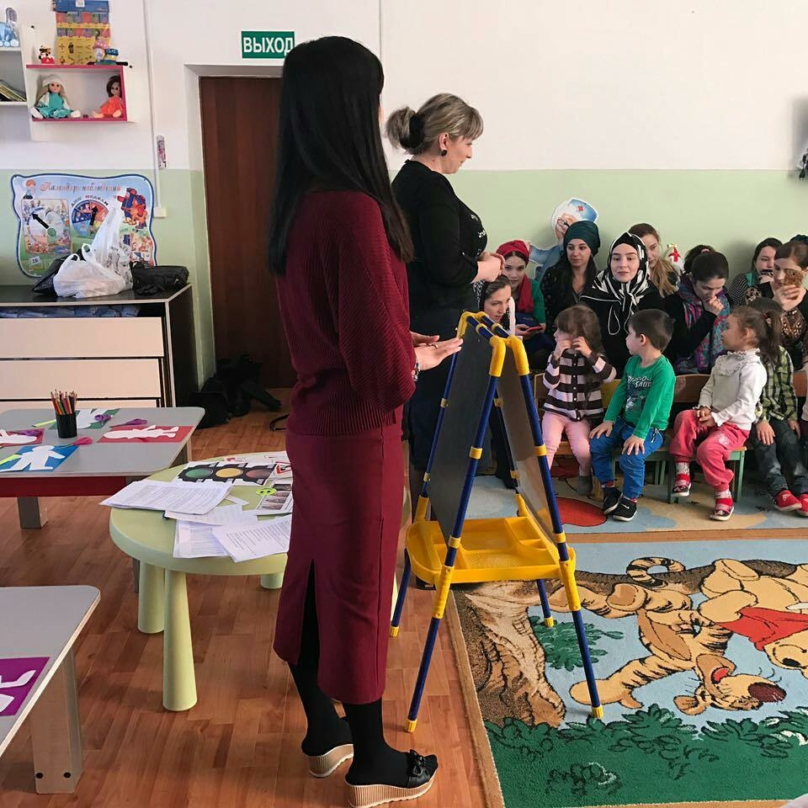

Сегодня мы будем наклеивать для этого маленького человечка интересные светоотражающие значки – фликер. Посмотрите, какими они могут быть.
(Воспитатель показывает значки разного вида).
Ребята, посмотрите, какие геометрические фигуры лежат у вас на столах?
Дети: Квадрат, прямоугольник, круг, овал.
Воспитатель: Правильно, а какого они цвета?
Дети: Желтого и оранжевого цвета.
Воспитатель: Совершенно верно, посчитайте, сколько квадратов у вас на столе?
Дети: Три.
Воспитатель: Правильно, а сколько прямоугольников?
Дети: Четыре.
Воспитатель: Дети, посмотрите внимательно на магнитную доску. Какие по форме бывают светоотражающие значки?
Дети: Круглой, квадратной, овальной, прямоугольной формы.
Воспитатель: А как нам сделать круг из квадрата?
Дети: Срезать у квадрата углы, плавно закругляя.
Воспитатель: Что мы будем делать с прямоугольником?
Дети: Так и приклеим.
Воспитатель: Давайте сейчас мы с вами немного отдохнем и поиграем.
Физкультминутка.
Мы по улице гуляем
Вместе весело шагаем
Руки дружно поднимаем
К тротуару подошли.
Стоп, здесь переход!
Влево. Вправо посмотри
Ты же пешеход
Не машин, иди ты смело
Вот как правильно смогли
Мы дорогу перейти.
(Дети и родители садятся за столы. Посмотрите внимательно на этих маленьких человечков. (Воспитатель показывает образцы). На них приклеены фликеры в разной последовательности: на груди, на руках, на ногах.

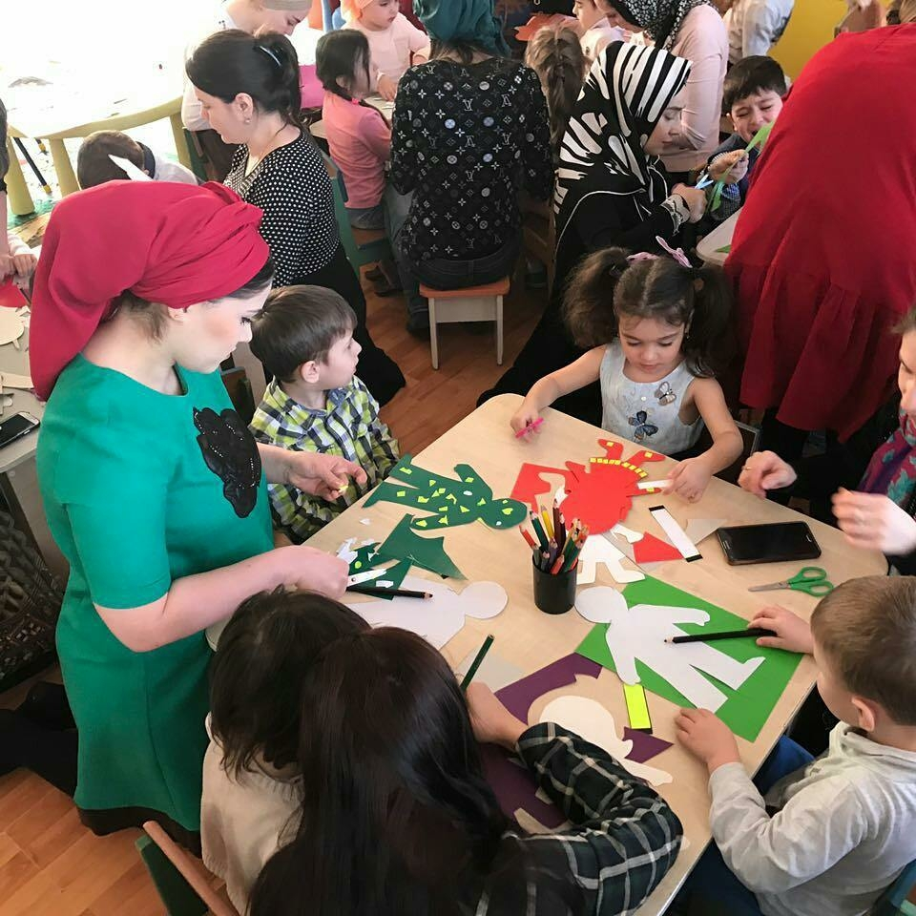

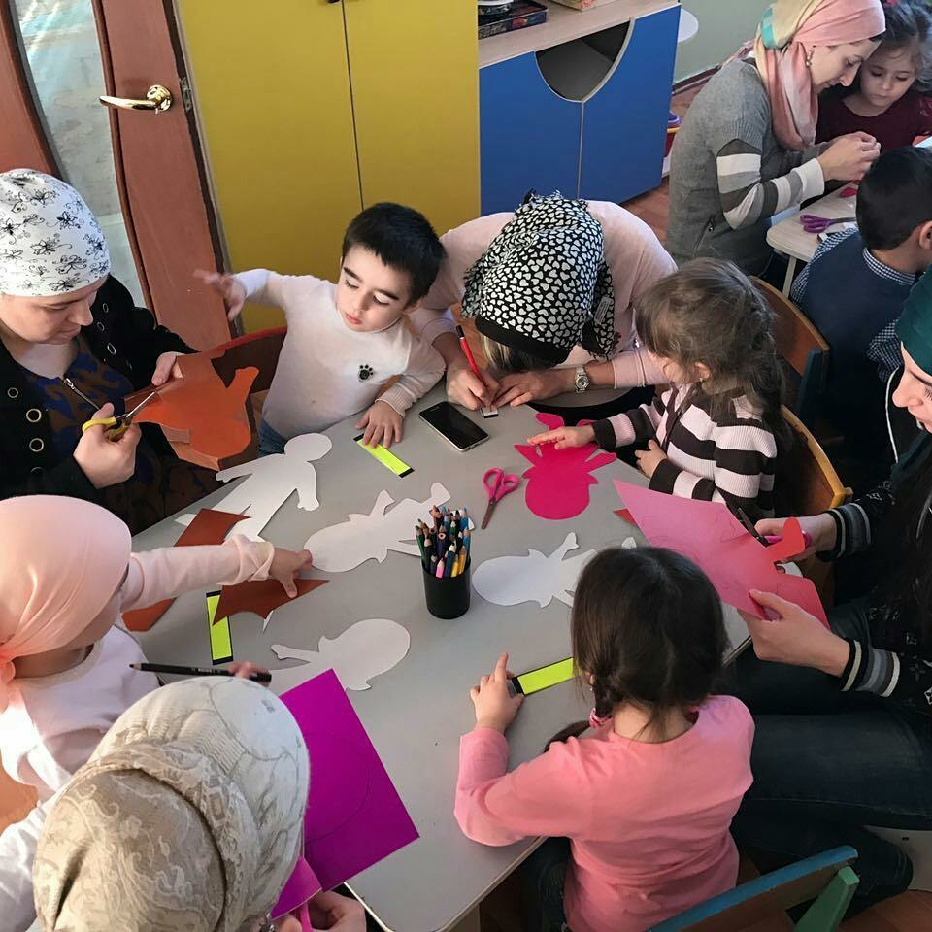

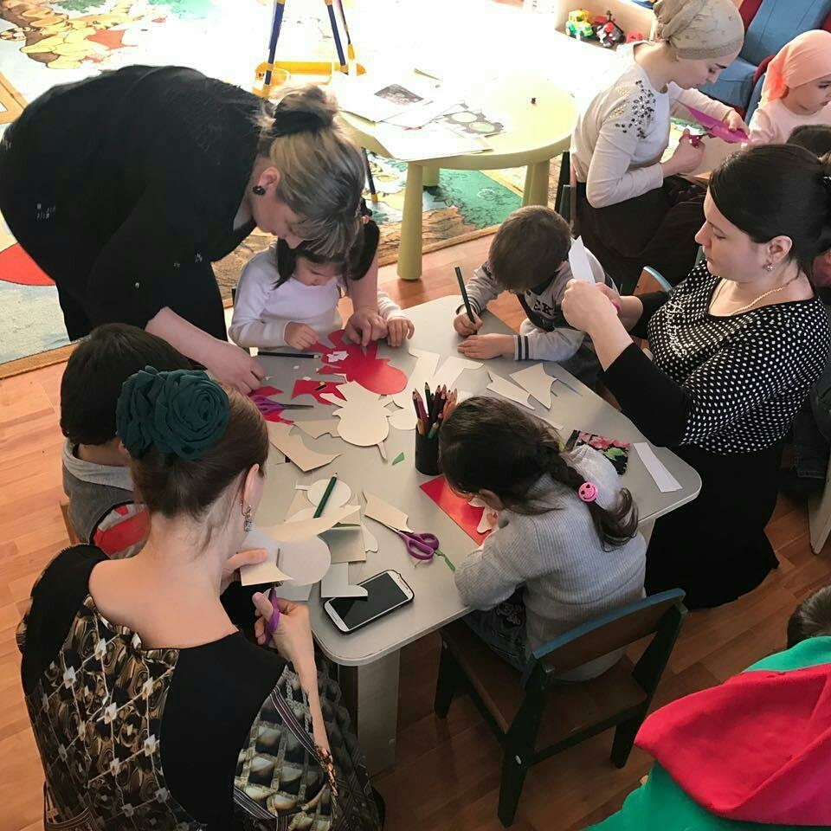

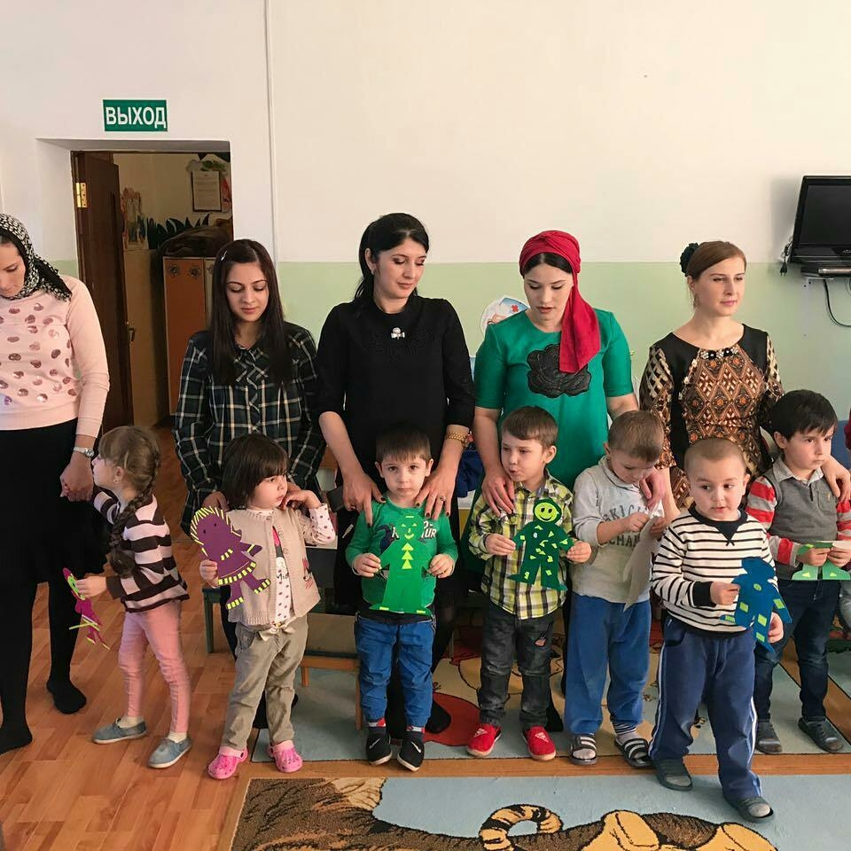

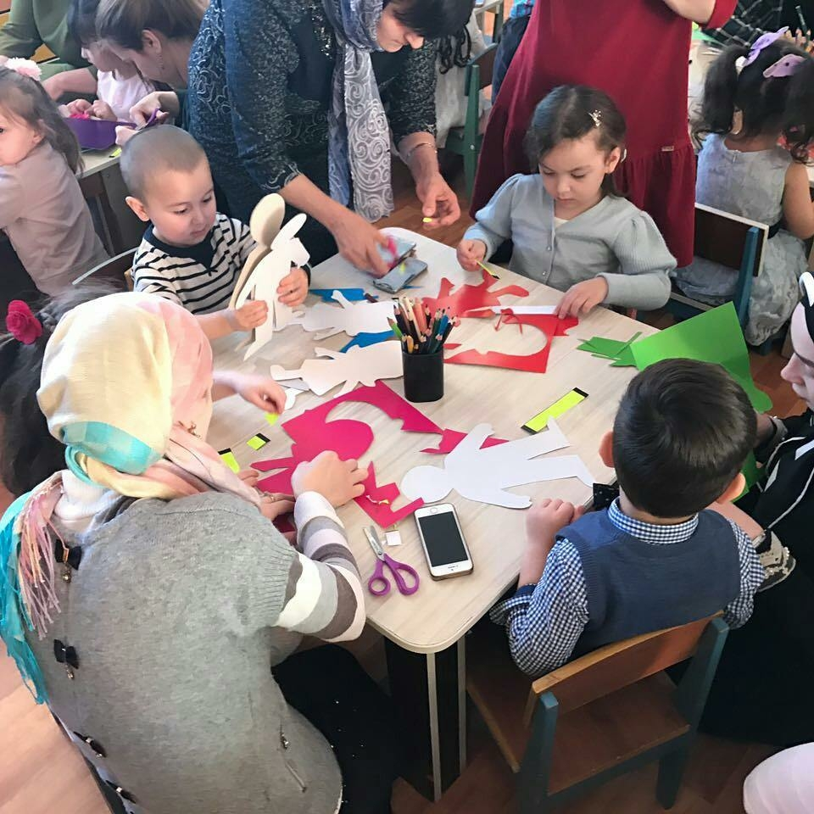

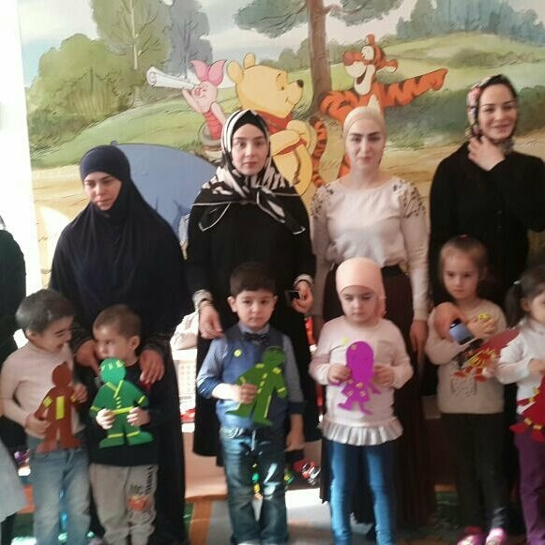

МКДОУ №11 «СКАЗКА»
КОНСПЕКТ НОД ПО АППЛИКАЦИИ В СТАРШЕЙ ГРУППЕ
НА ТЕМУ:

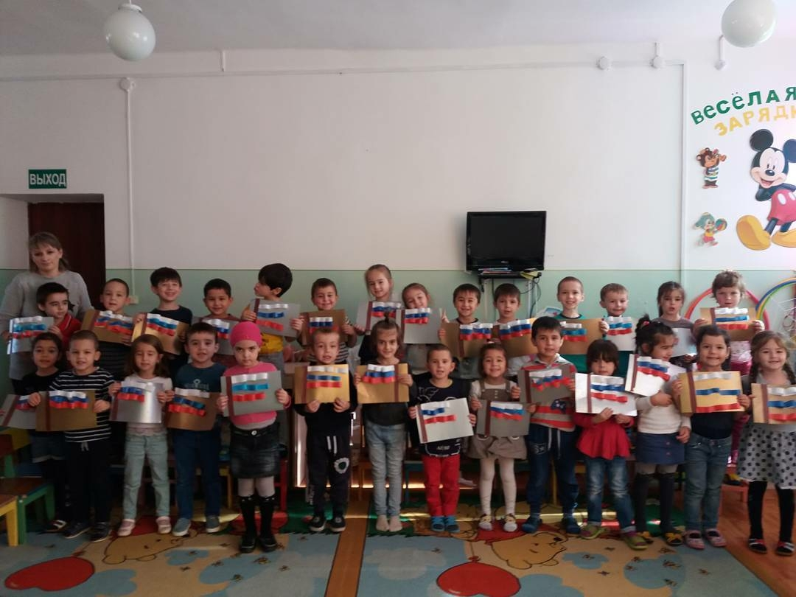

Г.БУЙНАКСК

Цель: изготовить изображение российского флага из полосок бумаги.
Образовательные задачи:
- обобщить знания детей о Государственном флаге;
- познакомить со значением цветов, изображённых на флаге;
- формировать умение наклеивать наклеивания изображения флага из полосок бумаги, частично создавая иллюзию передачи объема;
- закреплять умение делить полоски на две равные части;
- закреплять умение работать ножницами, аккуратно наклеивать изображение в определённой последовательности.
Развивающие задачи:
- развивать творческие способности ребенка.
Воспитательные задачи:
- воспитывать у детей уважение к могуществу Российской державы, любовь к Родине, чувство гордости за свою страну.
Демонстрационный материал: изображение флага, образец изготовленного флага.
Раздаточный материал: картон для фона, полоски цветной бумаги (белой, синей, красной, коричневой), клей - карандаш, ножницы, клеенки, тряпки.
Ход НОД.
Что мы Родиной зовем?
Дом, где мы с тобой живем
И березки, вдоль которых
Рядом с мамой мы идем.
Что мы Родиной зовем?
Все, что в сердце бережем
И под небом синим, синим
Флаг России над Кремлем. (В Степанов.)

- Как называется наша Родина? (Россия)
- У каждой страны есть свой флаг. У нашей Родины - России тоже есть государственный флаг. Под государственным флагом воины сражаются за свою страну, флаг поднимают в честь победителей спортивных соревнований, во время праздников вывешивают на улицах городов и сел. У России - флаг трехцветный, состоит из трех полос. Верхняя полоса какого цвета? (Белого цвета) Средняя полоса какого цвета? (Синего цвета) А нижняя полоса? (Красного цвета)
- Белый цвет – это цвет мира. Он говорит о том, что наша страна - Россия миролюбивая, она не нападает ни на кого.
- Синий цвет – это верность. Он говорит о том, наш народ любит свою Родину, готов всегда ее защитить, верен ей.
- Красный цвет – цвет крови, пролитой за нашу Родину.
- Ребята, послушайте отрывок из стихотворения Е. Кучбарской «Российский флаг»:
Трех цветов Российский флаг.
Каждый цвет – для всех нас знак.
Есть на флаге красный цвет,
Героизмом он согрет.
Стойкость, жертвенность, отвага –
Смысл такого цвета флага.
Синий цвет на флаге – верность,
Твердость духа, неизменность,
Доброта, простосердечье,
Что людьми ценились вечно.
Белый – это чистота,
Благородство, высота.
Светлых Ангелов привет -
Означает белый цвет.
- Ребята, а где вы видели Государственный флаг в нашем городе? (Флаг развивается над Администрацией нашего города.В торжественные дни, государственные праздники вывешивается российский флаг на общественных зданиях, школах, детских садах).
- А я вам предлагаю самим сделать из цветной бумаги государственные флаги (Показ образца) Согласны? (Да)
- Тогда давайте рассмотрим, как мы будем изготавливать флаг.
Обсуждение этапов выполнения аппликации: разрезание полосок бумаги пополам; склеивание концов полосок; составление изображения флага из склеенных полосок.
Динамическая пауза с элементами пальчиковой гимнастики:
Небо синее в России, (поднять руки вверх)
Реки синие в России. (опустить руки вниз)
Васильки и незабудки (поочередные движения руками в стороны)
Не цветут нигде красивей.
Есть и клены, и дубы. (поднять руки вверх, потянуться на носочках)
А какие есть грибы! (показывают руками силуэт гриба)
А еще пекут в печи («пекут» ладошками пирожки)
Вот такие калачи! (соединяют руки в круг перед грудью)
Практическая работа детей
По ходу самостоятельной работы оказание помощи затрудняющимся детям, хвала детей за правильность выполнения, аккуратность в работе, скорость выполнения.
Рефлексия: рассмотреть флаги, обратить внимание на то, что флаги как - будто ветерок колышет, поблагодарить детей за работу.

МКДОУ №11 «СКАЗКА»
Интегрированное занятие по Художественному развитию.
Лепка в технике пластилинография

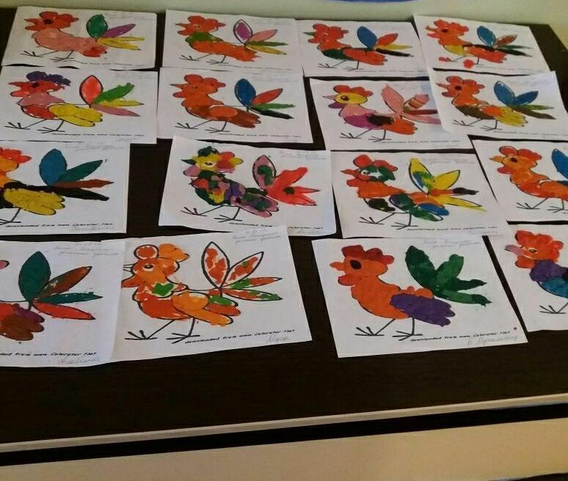

Г.БУЙНАКСК.

Цели:
1. Освоение передачи образа петушка посредством пластилинографии.
2. Продолжать развивание основных приемов пластилинографии (надавливание, размазывание, отщипывание, вдавливание)
3. Формировать устойчивый интерес к художественной лепке.
4. Развивать изобразительные умения посредством пластиллинографии. Способствовать развитию познавательной активности, развитию творческого мышления, воображения, фантазии. 5. Развивать мелкую моторику пальцев рук.
6. Содействовать воспитанию интереса к художественно- творческой деятельности, стремлению к овладению знаниями и навыками в работе с пластилином. .Воспитывать трудолюбие, аккуратность.
Предварительная работа : чтение сказок, потешек, рассматривание картинок, изучение строения птицы.
Материалы и оборудование : пластилин, доски для лепки, стеки, салфетки.
Ход занятия:
Дети сидят за столами, включается музыкальная композиция «Утро в деревне». (Просыпается природа, поют птички, голос петуха)
Воспитатель:Ребята, кто то голосисто так поет, нас с вами в гости зовет! Отгадайте загадку, и узнаете кто это
Разноцветный, голосистый
Яркий, красочный, пятнистый
Он как встанет поутру,
Запоёт: «Кукареку»
Ответ детей : (Петушок).
Воспитатель: правильно, угадали.
Ребята, а какую потешку мы с вами знаем про петушка?
Ответ детей :
Воспитатель: – А какую вы знаете песенку - потешку о петушке?
Дети поют песенку о петушке.
Петушок петушок
Золотой гребешок
Масляна головушка
Шелкова бородушка
Что ты рано встаешь
Деткам спать не даешь.
Воспитатель: Молодцы, ребята! А теперь давайте петушка этого мы с вами сделаем из пластилина!
Как вы думаете, какие нам нужны цвета для изображения петушка?
Ответ детей : красный, желтый.зеленый, оранжевый, синий.
Воспитатель: Да, ребятки, петушок наш получится красивым и ярким!
А для начала, давайте разомнем наши пальчики и подготовим их к работе!
Физкультминутка:
Петушок наш вдруг проснулся,
(Ладонь вверх, указательный палец опирается на большой, остальные расставлены вверх).
Прямо к солнцу повернулся.
(Повертеть кистью руки в разные стороны).
Кукарекнул раз, два, три!
(Разводить и сводить указательный и большой палец).
Ты сегодня не проспи.
Воспитатель:Молодцы, ребята, а теперь за работу!
Давайте вспомним, что нужно сделать, для того, чтоб пластилин нас слушался и мы легко лепили из него?
Ответ детей:Нужно его погреть,размять пальчиками.
Воспитатель : правильно! Посмотрите, вот перед вами силуэт петушка, но он совсем, совсем невзрачный, бесцветный…Давайте добавим в него красок!
С чего же нам лучше начать? Я предлагаю начать с бородки и гребешка!
Ребята, отщипываем немного пластилина и скатываем в комочек. Затем расплющиваем комочек в между пальчиков и прикрепляем к нужному месту.
Какой цвет вы выбрали для бородки и гребешка?
Ответ детей : красный, оранжевый.
Воспитатель: красиво получится!
Ребята, не забываем, чтобы получилось красиво и правильно, пластилин на листе нужно растягивать пальчиком, как будто вы рисуете, но только пальчиком. Попробуем?

Воспитатель: А теперь давайте украсим хвост петушка! Ребята, какие вы выберите цвета пластилина для украшения перьев хвоста?
Ответы детей: красный, зеленый, желтый, синий, оранжевый, фиолетовый.

Воспитатель: Замечательно! Красавец - петушок получится!

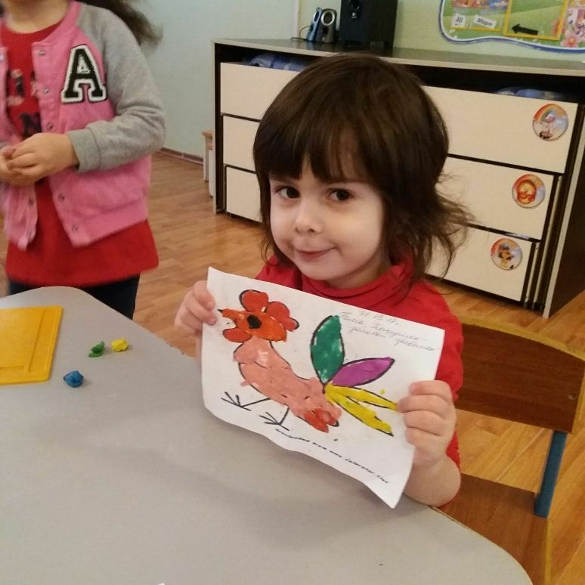

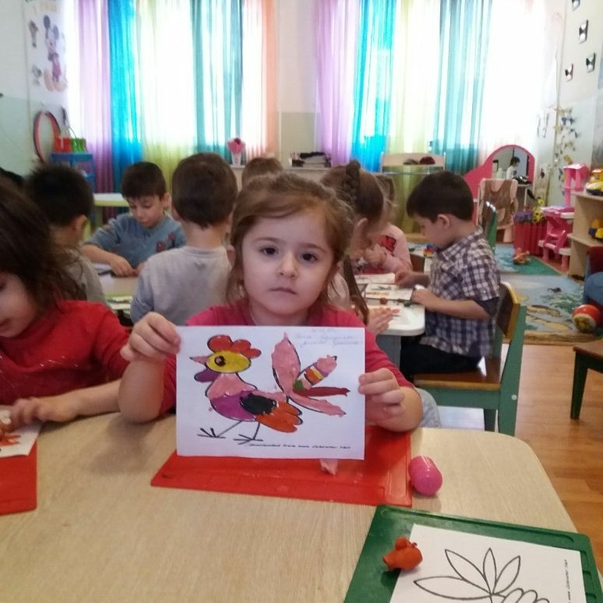

МКДОУ №11 «СКАЗКА»

Конспект занятия по аппликации в средней группе
НА ТЕМУ:

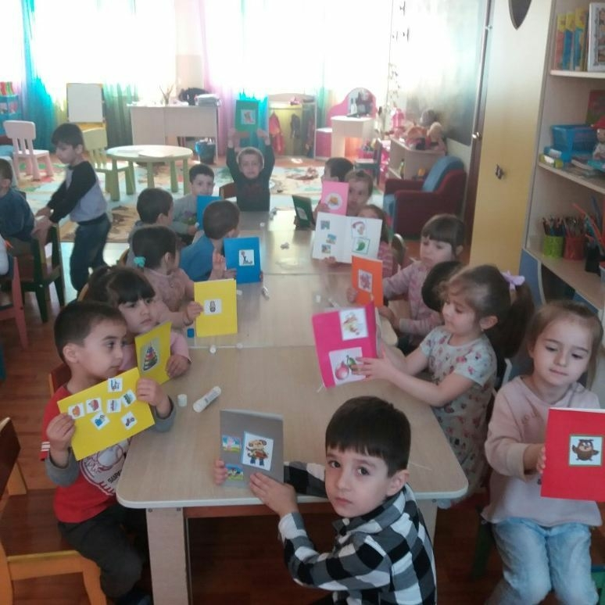

Г.БУЙНАКСК

Задачи: Развивать у детей: творчество, мелкую моторику пальцев рук, умение композиционно располагать детали на листе бумаги.
Воспитывать у детей доброжелательное отношение друг к другу, к своим близким, вызвать у детей желание порадовать малышей подарком.
Наклеивать изображения игрушек.
Вызвать у детей положительные эмоции.
Предварительная работа:
Рассматривание книжек, игрушек.
Материал:
Бумага 18на 20см, клей, кисти, салфетки, детали для композиции.
Используемые здоровье-сберегающие технологии:динамическая пауза
(физминутка), пальчиковая гимнастика, зрительная гимнастика.
Ход занятия:
- Ребята, у кого из вас есть маленькие братья и сестры? Любят ли они рассматривать картинки в книгах?
- Для малышей делают специальные книги из картона. Вот, посмотрите .
Педагог показывает одну из них.
- Мы тоже сделаем для маленьких ребят книжки- малышки, наклеим разные картинки с изображением игрушек. Малыши будут очень довольны. Воспитатель заранее раздает каждому ребенку лист бумаги и конверт с частями игрушек. Дети раскладывают их и наклеивают.
Можно соединить работы в виде ширмы.
Зрительная гимнастика «Лягушкина зарядка»
Котенок и щенок вспомнили, как лягушка зарядку для глаз делает, чтобы глазки всегда хорошо видели маленьких мошек и комариков.
Ребята сидя выполняют гимнастику для глаз:
- медленно вращают глазами по кругу слева направо и обратно. Повторить 3-5 раз;
- не двигая головой , смотрят вверх-вниз, вправо-влево;
- закрывают глаза на 8-10 секунд, потом открывают часто-часто поморгав.
Физминутка:
Встанем, надо отдохнуть
наши пальчики встряхнуть
поднимайтесь, ручки вверх-вниз
шевелитесь, пальчики-
так шевелят ушками
серенькие зайчики.
Крадемся тихо на носочках
как лисы бродят по лесочку
волк озирается кругом
и мы головки повернем
теперь садимся тише, тише-
притихнем, словно в норках мыши.
Ходил медведь по лесу
топтался и рычал.
Хотел он очень меда
а где достать- не знал.
Пальчиковая гимнастика «Ягодка».
Чуть приподнимите перед собой руку, так чтобы расслабленная кисть оказалась приблизительно на уровне лица. Пальчики расслаблены, свисают в низ.
С ветки ягодки снимаю
Пальцами другой руки поглаживаете каждый пальчик от основания до самого кончика, как будто снимая с него воображаемую ягодку.
И в лукошко собираю.
Обе ладошки складываете перед собой чашечкой.
Будет полное лукошко.
Одну ладошку, сложенную лодочкой, накрываете другой так же сложенной ладошкой.
Я попробую немножко
Я поем еще чуть-чуть.
Одна сложенная ладошка имитирует лукошко, другой рукой достаем воображаемые ягодки и отправляем их в рот.
Легким будет к дому путь!
На этом наше занятие закончено. Дети вручают книжки маленьким детям.

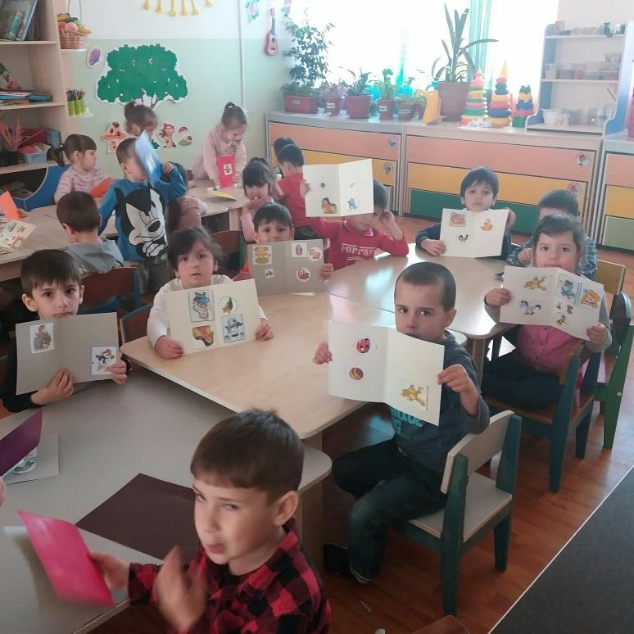

МКДОУ №11 «СКАЗКА»

Конспект НОД по обрывной аппликации в средней группе

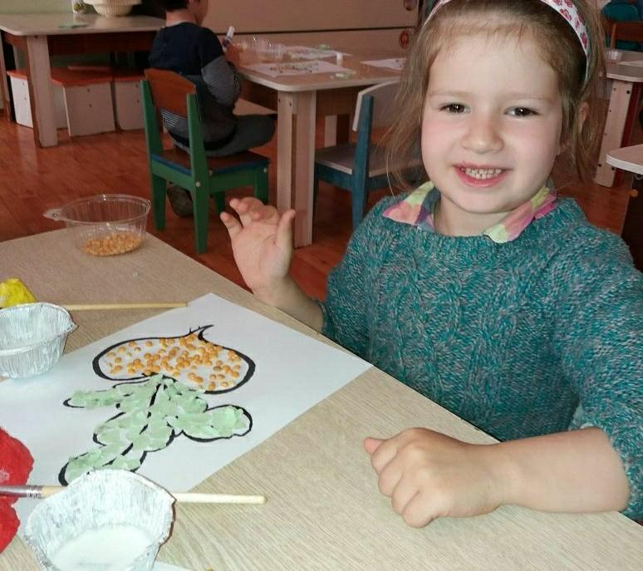

Г.БУЙНАКСК.
Цель: формировать умение создавать модульную обрывную аппликацию (репка)из цветной бумаги и желтого гороха.
Задачи:
1. Познакомить детей со способом модульной обрывной аппликации (мозаика) ;
2. Совершенствовать приемы работы с бумагой (разрывание бумаги на кусочки, приблизительно одинакового размера, приклеивание кусочков бумаги) .
3. Развивать мелкую моторику, согласованность в движениях обеих рук, целостное восприятие предмета;
4. Развивать творческие способности, волевые качества ребенка: усидчивость, терпеливость, самостоятельность, целеустремленность;
5. Воспитывать аккуратность в работе, желание создавать красивую, оригинальную поделку;
6. Воспитывать потребность в чтении книг, любовь и интерес к устному народному творчеству (к русско-народным сказкам) .
Предварительная работа: Чтение русской народной сказки «Репка», беседа по ее содержанию. Рассматривание овощей, знакомство с репой, обследование (форма, цвет). Дидактические игры «Чудесный мешочек», «Разложи по порядку»(иллюстрации по сказке).
Материалы для работы: Контурный рисунок репки; бумага желтого и зеленого цвета для обрывной аппликации; клей, клеевые кисточки, розетки для клея; клеенки, салфетки бумажные. Иллюстрации к русской народной сказке «Репка».

Ход занятия.
Воспитатель:
- Ребята, сегодня к нам в гости пришла сказка. А как называется сказка, вы сейчас попробуете отгадать. Послушайте загадку.
Выросла она на грядке.
И тянули по порядку:
дедка, бабка, внучка, Жучка –
не смогли! – большая штучка!
Кошка с мышкой лишь пришли –
сразу вытянуть смогли!
Ответы детей.
Воспитатель:
- Конечно, вы правильно угадали. Эта сказка называется «Репка».
Давайте вспомним героев сказки.
- Лёша, кто первый пришёл к репке? Кого позвал дед? А бабка? А внучка? А Жучка? А кошка?
Дети вспоминают сказку и расставляют героев по порядку: дед, бабка, внучка, Жучка, кошка, мышка.
- Сколько всего героев в сказке? (шесть).
- Кто из героев самый высокий? (дед).
- Кто самый маленький? (мышка).
- Назовите мне героя сказки, который очень любит косточки. (Жучка).
- Посмотрите на героев и назовите того, у которого «мягкие лапки, а в лапках царапки». (кошка).
Воспитатель:
- Молодцы, вы замечательно справились со всеми заданиями.
Вытянули друзья Репку, сварили кашу. Каша получилась очень вкусная.
Попросила внучка бабку ещё каши наварить, а репа закончилась.
Давайте поможем бабке, сделаем репку из бумаги.
Посмотрите, какую репку сделала я. Давайте погладим её пальчиками?
Как вы думаете, она сделана из целого куска бумаги?
Ответы детей.
А вы, хотите попробовать сделать такую же репку?
Ответы детей.
Давайте вы попробуете. А чтобы мы справились с заданием, давайте приготовим наши пальчики к работе.
Пальчиковая гимнастика «Репка».
Репку мы сажали (пальцами как будто роем лунку на детской ладошке)
Репку поливали (имитируем, как льется вода из лейки)
Вырастала репка (выпрямляем постепенно пальчики)
Хороша и крепка!
(ладонь оставить открытой, пальцы согнуть как крючочки.Крючочками своих пальцев беритесь за крючочки малыша и тяните – каждый в свою сторону)
Вытянуть не можем,
Кто же нам поможет?
Тянем-потянем, тянем-потянем! Ух (расцепили руки, потрясли кистями)
Теперь мы готовы к работе.
- Какого цвета спелая репка? (Репка желтого цвета).
- Возьмите полоски жёлтого цвета и покажите мне. (Дети показывают бумагу жёлтого цвета)
Посмотрите, что нужно сделать дальше. Вы берёте полоску кончиками большого и указательного пальцев левой полоску желтой бумаги, затем большим и указательными пальцами правой руки отрываете небольшие кусочки и кладёте на тарелочку.
Затем берёте контурный рисунок.
Я хочу напомнить вам правила пользования клеем.
Правой рукой взяли кисточку в том месте, где заканчивается платьице, набрали клея до конца ворса, лишний клей снимаем о край розетки. Равномерно наносим клей на фигуру от середины к краям, и приклеиваем кусочки цветной бумаги. • Прижимаем аппликацию салфеткой, снимая лишний клей
- Приступаем к работе. Когда дети заканчивают клеить аппликацию репки, воспитатель приглашает поиграть.
- Ребята, Бабка приглашает нас немного поиграть.
Физминутка.
Вот мы репку посадили (наклониться,
И водой её полили (имитируем движения,
А теперь её потянем (имитируем движения,
И из репы кашу сварим (имитируем движения,
И будем от репки здоровые и крепкие (показать силу).
- Молодцы, садитесь на свои стульчики, и продолжим нашу работу.
- Скажите, какого цвета листочки на репке?
Да, зеленого.
Какую бумагу надо взять, чтобы сделать листочки? Покажите.
Зеленую бумагу тоже нужно разорвать на кусочки-вот так и наклеить сверху репки на листочки (внизу у репки хвостик, а вверху листочки).
После окончания работы, воспитатель вывешивает детские аппликации на магнитную доску.
Рефлексия.
- Вы очень старались. Посмотрите, какие красивые репки у вас получились.
Вопросы детям:
- Какую сказку мы сегодня вспомнили?
- Какого цвета репка?
- Какого цвета листья?
Ответы детей.
Бабка благодарит всех за помощь, пожимает каждому ручку и отправляется домой варить кашу для внучки. Устроим выставку наших работ!

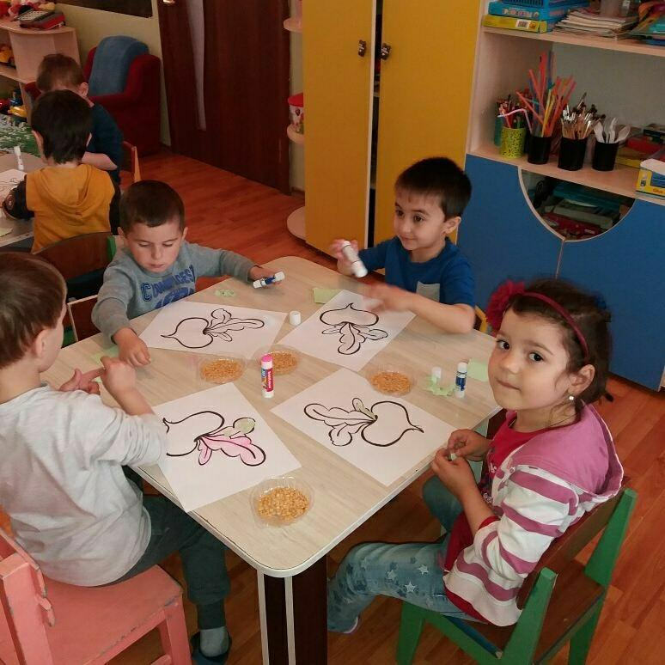

МКДОУ №11 «СКАЗКА»
Конспект НОД по аппликации
на тему:

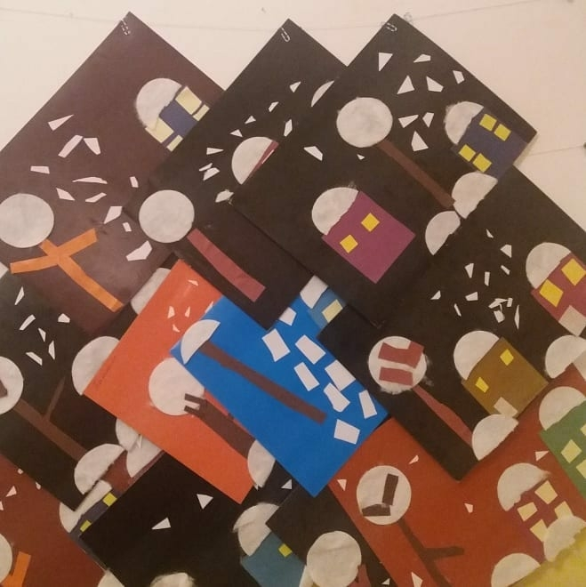

Г.БУЙНАКСК
Зима — замечательное и волшебное время года. Все вокруг накрывает снежная пелена, воздух становится чистым и морозным, а дома уютнее, и с наступлением зимы они не просто преображаются, а становятся похожими на сказку.
Работая в детском саду с детьми всё время приходится, находиться в поиске всё новых форм работы с детьми, стремлением их заинтересовать. Особенно они любят, когда применяются нетрадиционные техники в продуктивной деятельности.
Заснеженные дома, деревья, сугробы из ватных дисков. Добавили снежинки, сделанные с помощью фигурного дырокола. Фон по выбору детей.
Цель:
- закрепить у детей признаки зимы, сезонные изменения в природе, связанные с зимним периодом.
- формировать умение детей составлять композицию на тему «Зимний город».
Задачи:
- закреплять приёмы вырезывания различных предметов,
- учить составлять композицию,
- учить аккуратно пользоваться клеем,
- развивать цветовое восприятие,
- развивать эстетическое восприятие,
- развивать мелкую моторику рук,
- воспитывать внимание, терпение, усидчивость.
Материал:
- цветная бумага,
- цветной картон,
- ватные диски,
- ножницы,
- клей-карандаш.

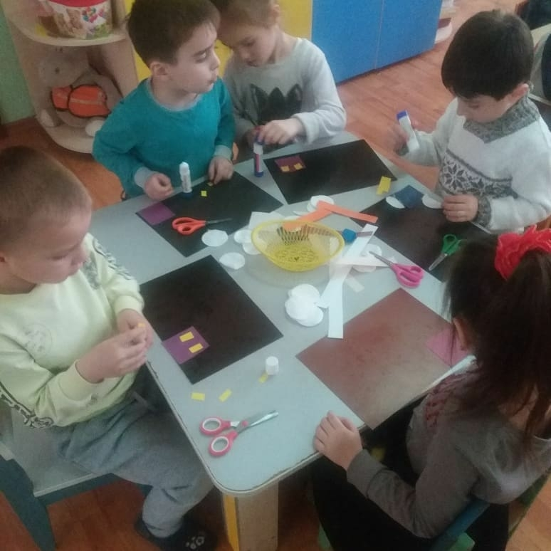

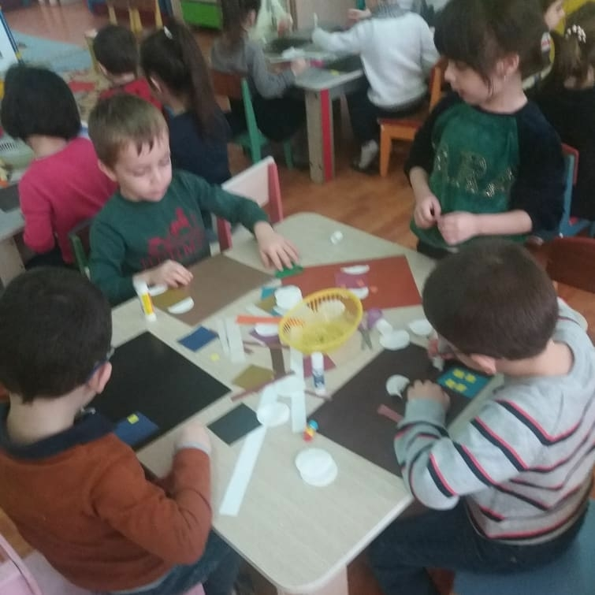

МКДОУ №11 «СКАЗКА»

Конспект непосредственной образовательной деятельности
по рисованию в старшей группе

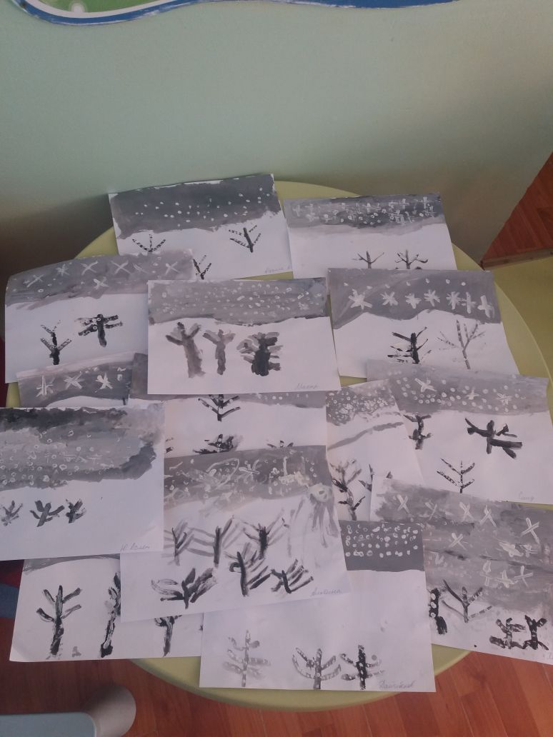

Г.БУЙНАКСК
Цель: формировать у детей умение создавать картины зимней природы, продолжать учить детей изображать дерево, точно передавая строение (ствол и ветви) и пропорции;
воспитывать любовь к природе, бережное отношение к объектам природы;
упорядочить и закрепить накопленные детьми представления о зиме;
воспитывать аккуратность во время работы; развивать словарный запас детей.
Предварительная работа: прослушивание музыки, рассматривание иллюстраций о зиме, чтение стихов, наблюдения на прогулке, загадывание загадок.
Методическое и дидактическое обеспечение: цветная или тонированная бумага синего или фиолетового цвета, белая гуашь, кисть, стаканы-непроливайки, репродукции картин Э. Грабарь«Иней», «Волшебная палитра», «Зимнее утро»
Ход:
- Ребята, а вы видели какие у нас красивые деревья на улице? Что с ними произошло, скажите (дети отвечают).
Воспитатель читает стихотворение:
Слышишь? Вьюги говорят:
«У зимы – хозяйки нашей, –
Для деревьев есть наряд
Всех нарядов зимних краше».
- У каждого времени года свой наряд. Весна одевает деревья в молодую листву, лето добавляет еще зеленых красок, осень - раскрашивает листья в оранжевые, красные и желтые краски все деревья. А зимой на деревьях нет листьев.
- Как называется наряд, в который зима укутала все деревья? Послушайте загадку.
Серебристой бахромой
На ветвях висит зимой.
А весною на весу
Превращается в росу. (иней)
И не снег, и не лёд,
А серебром деревья уберёт.(иней)
- Правильно это иней.
- Многие художники изображали на своих картинах зимний лес. (Воспитатель показывает репродукции картин художника Грабарь «Иней», «Волшебная палитра», «Зимнее утро» ). Давайте вспомним, как называется картина, если на ней изображена природа?
Дети: Пейзаж.
- Давайте сегодня, как художники попробуем изобразить зимний пейзаж.
Физминутка «Зимушка – зима»
Наденем на ножки
Теплые сапожки.(наклоняются, указывают на ноги)
Этот – с правой ножки,(«надевают сапожок» на правую ногу)
Этот – с левой ножки.(«надевают сапожок» на левую ногу)
На руки – рукавички,(поднимают руки вверх)
Теплые сестрички.(крутят ладошками)
В эту – правый кулачок,(показывают правую руку)
В эту – левый кулачок.(показывают левую руку)
Пальтишки меховые,(надевают пальто)
Сапожки меховые.(указывают на сапоги, наклоняются)
- Ребята , я предлагаю пройти в нашу творческую мастерскую.
Чтобы зимний пейзаж у вас получился такой же красивый как у художника, какую краску нам нужно взять? Почему? (дети отвечают).
- Подумайте, какие деревья будут расти у вас в зимнем лесу, как вы их расположите на рисунке. Вначале лучше нарисовать деревья и кусты, которые находятся близко к нам, поэтому изображать их надо выше и больше, потом дальние объекты, которые будут казаться намного меньше.
Рисование любого дерева лучше начинать с изображения ствола. Ствол может быть прямым или искривленным. Потом изобразим ветви-руки, затем маленькие веточки-пальчики.
Самостоятельная работа детей под музыку.
Итог занятия:
У вас получились чудесные картины. Деревья в красивых снежных нарядах.
Я предлагаю вам в группе устроить выставку зимних пейзажей и пригласить полюбоваться вашими картинами родителей и ребят из другой группы.

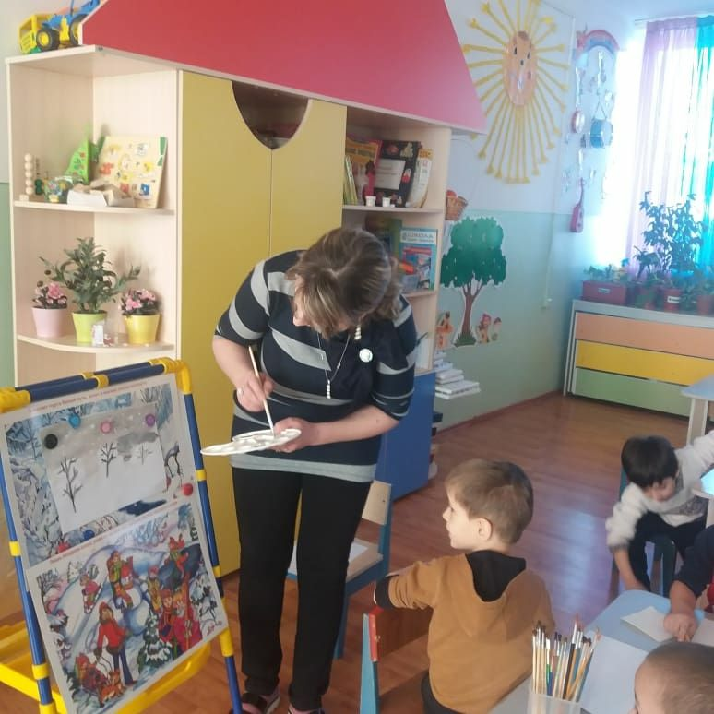
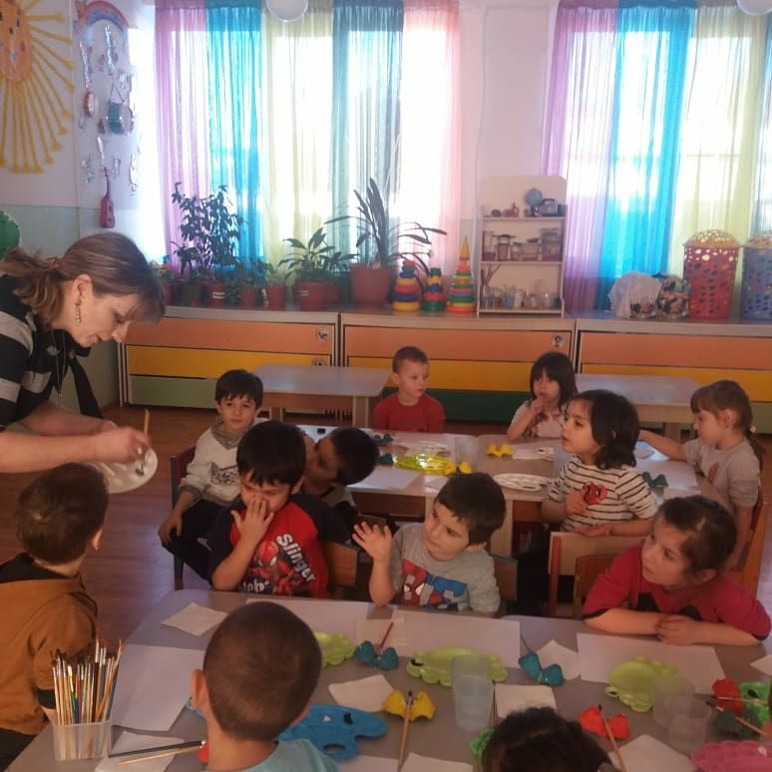

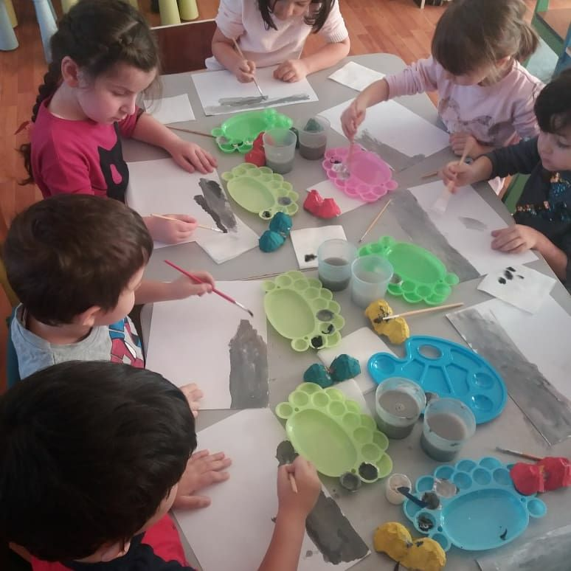
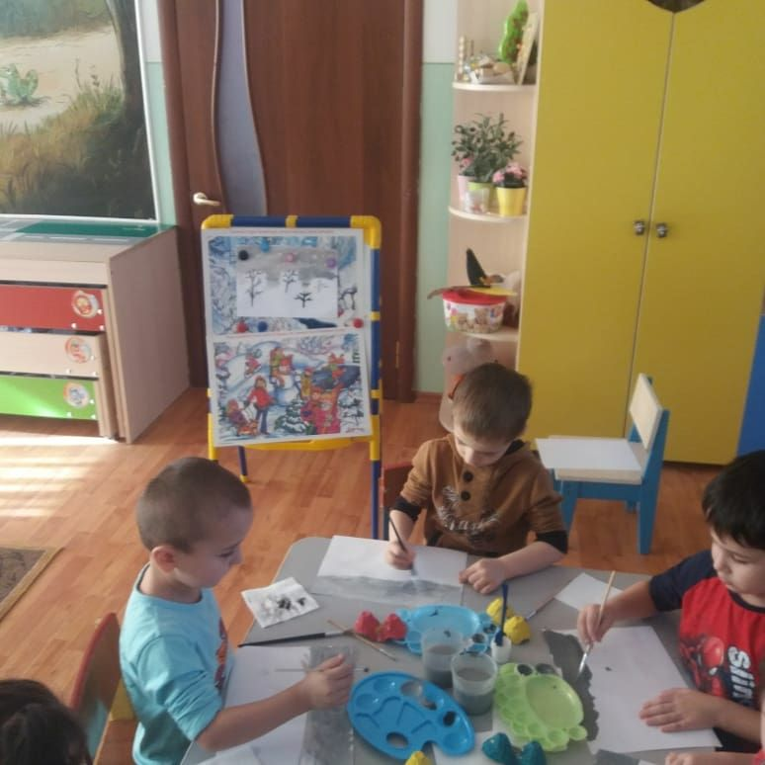

МКДОУ №11 «СКАЗКА»

Конспект НОД по лепке в старшей группе на тему:

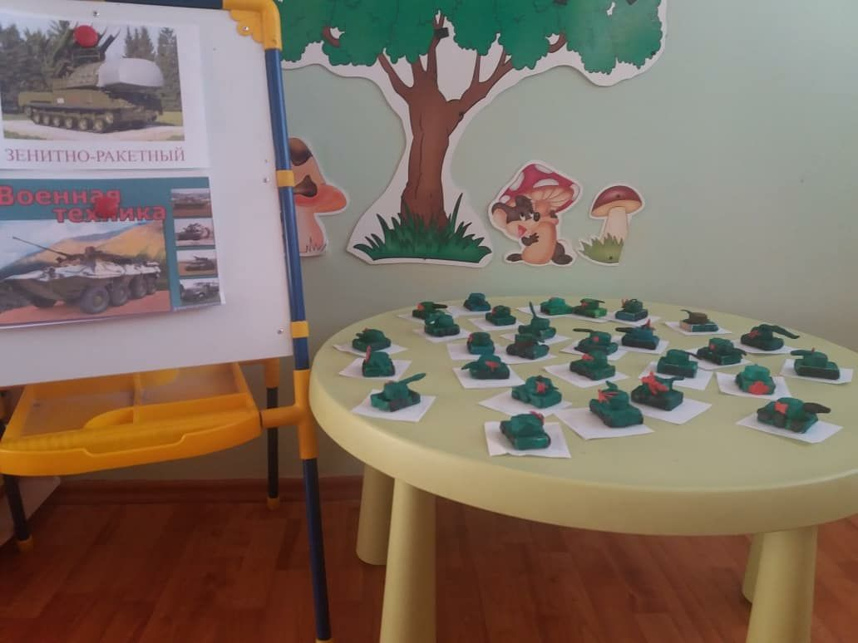

Г.БУЙНАКСК.

Задачи: учить детей лепить танк из отдельных частей (конструктивным способом, передавая их форму и пропорции; упражнять в приемах лепки - скатывания, раскатывания и приплющивания; продолжать учить соединять выделенные части в одно целое методом примазывания. Развивать самостоятельность, активность. Воспитывать аккуратность при работе с пластилином.
Предварительная работа: Рассматривание военной техники в тематической папке, книгах, энциклопедиях. Раскраска. Беседа о празднике.
Материалы и оборудование: Картинки с изображением танка, схема рассказа транспорт, разрезные картинки -3 шт., муз. сопровождение (марш, готовая работа, схема лепки на доску, синяя, белая, красная карточка,пластилин зеленый, коричневый, доска, стека, салфетки.
Логика построения НОД:
Дети в группе на коврике. Встают в круг.
1. Ритуал приветствия «Здравствуй»
Здравствуй, Небо! Руки поднять вверх
Здравствуй, Солнце! Руками над головой описать большой круг
Здравствуй, земля! Плавно опустить руки на ковер
Здравствуй, планета Земля! Руками сделать круг перед грудью
Здравствуй, наша большая семья! Все ребята берутся за руки и поднимают их вверх
2. Мотивационная беседа
Ребята, послушайте стихотворение:
Я узнал, что у меня
Есть огромная семья –
И тропинка, и лесок,
В поле каждый колосок!
Речка, небо голубое –
Это все мое, родное!
Всех люблю на свете я!
Это Родина моя!
Ребята, что автор описывает в этом стихотворении? Ребята, а что такое Родина? Родина - место, где мы родились, страна в которой мы живем. А как называется наша Родина? (Россия) А кто защищает нашу Родину? (Солдаты) Ребята а как вы думаете, один солдат может защитить Отечество? Совершенно верно, не зря сказано «Один, в поле не воин». А когда много солдат – это армия. У каждого народа, в каждой стране есть своя армия. В России тоже есть армия, и она не раз защищала свой народ от захватчиков. Скоро люди нашей страны будут отмечать очень важный праздник. Кто сможет правильно сказать его название? (День Защитника Отечества) А на чем могут передвигаться солдаты в армии? (танк, самолет, подводная лодка, корабль)Как назвать одним словом? (транспорт, военная техника).Сегодня я предлагаю вам слепить военную технику. А какую вы узнаете, отгадав загадку.
Нагоняет страха
Стальная черепаха:
Бензином питается,
Огнём кусается.
Правильно, это танк. А как зовут человека, который ездит на танке? Танкист.
И/у «Собери танк из частей» (разрезная картинка).
Чтобы запомнить, как выглядит танк, предлагаю собрать его из отдельных частей. Кто точно знает из каких частей состоит танк, тот будет собирать на мольберте. Остальные проходят за два стола (по 3-4 человека) и собирают. Затем сверяют случившееся изображение с танком, собранным на мольберте.
Составление рассказа по схеме о танке.
3. Практическая часть (за столом):
Пальчиковая гимнастика «Аты-баты»
Аты-баты, аты-баты,. (дети шагают пальчиками по столу)
На парад идут солдаты.
Вот идут танкисты, (соединяют пальчики правой и левой руки)
Потом артиллеристы,
А потом - пехота,
Рота за ротой
Рота за ротой.
Какого цвета мы можем сделать танк? (коричневый, зеленый). Сначала мы слепим части для танка, а потом соединим в целое. Корпус в форме приплюснутого шара, кабину из шарика, колеса из маленьких шариков (3, гусеницы из длинных раскатанных колбасок, пушку из столбика. Кто думает, что он справится с заданием самостоятельно –может смотреть на схему на доске. Согреть пластилин дыханием. Части отщипываем или отрезаем стекой.
Самостоятельная работа 5 мин (инд. помощь) муз.сопровождение марша
Физкультминутка «Летает, плавает, шагает»(на внимание)
Голубая карточка – моряки (плавают); белая –летчики летают, красная –пехотинцы –маршируют. Все движения делаются под музыку «Марш». Вспоминают цвета флага. (на магниты)
3. Заключительная часть. Рефлексия.
Выставка танков (по номеркам). Название повторяем.
Танк на войне боевая машина,
Сильная, смелая, несокрушимая.
Чему научились новому? Кому было сложно, потребовалась помощь –потопайте ногами, кому было легко –похлопайте в ладоши.
Похвала «Я –молодец!» (тихо, по громче, громко)

